Приложение 15

Форма предоставления информации о проекте «Парта Героя»

Субъект РФ | Количество школ, в которых открыты Парты Героя за все время проекта (с 2018 г.) | Количество Парт Героя, открытых за все время проекта  (с 2018 г.) | Количество Парт Героя, запланированных к 09.05.2023 | Название и адрес школы | ФИО Героя и краткая история его подвига. Имеет ли непосредственное отношение к школе | Планируемые спикеры на открытии
Ростовская область |  | 1 |  | МБОУ Ольхово-Рогская СОШ, 346103 Ростовская область, Миллеровский район, с. Ольховый Рог, ул. Вокзальная, 6 | 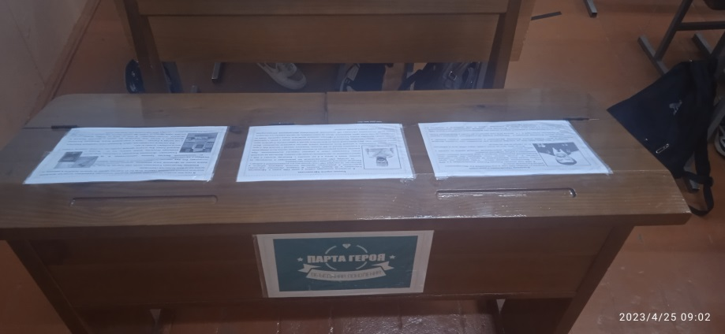  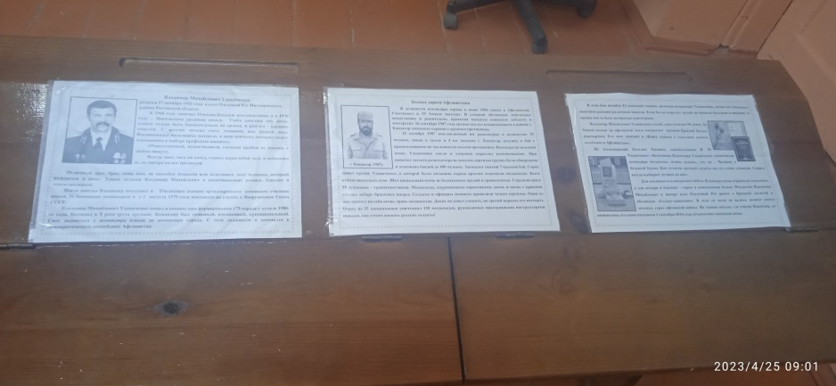

Форма предоставления информации о проекте «Лица Героев»*

Субъект РФ | Наименование и адрес школ, реализующих проект | Форма реализации проекта (описание + фото стен, фасада и т.д.)
Ростовская область | МБОУ Ольхово-Рогская СОШ, 346103 Ростовская область, Миллеровский район, с. Ольховый Рог, ул. Вокзальная, 6 | 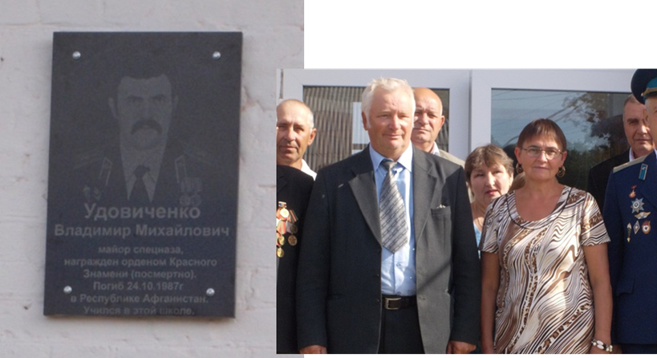  Родился Владимир Михайлович 17 октября 1952 года в селе Ольховый Рог Миллеровского района Ростовской области. В 1968 году окончил Ольхово-Рогскую восьмилетнюю, а в 1970 году – Никольскую среднюю школу. После школы Владимир поступает в Тбилисское высшее артиллерийское командное училище имени 26 бакинских комиссаров и с 1 августа 1970 года находится на службе в Вооруженные Силах СССР.  Владимир Михайлович Удовиченко погиб, едва отметив своё 35-летие. Его имя занесено в «Книгу памяти о советских воинах, погибших в Афганистане».  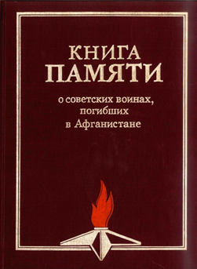  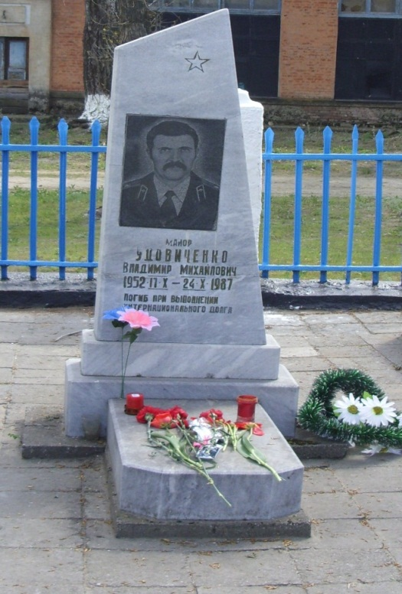  Для земляков-ольховорогцев его гибель стала страшным известием. А для матери и близких – горем и пожизненной болью. Похоронен Владимир Михайлович в центре села Ольховый Рог рядом с братской могилой и обелиском «Солдат-защитник». В селе от мала до велика помнят своего земляка, героя афганской войны. Школьники ухаживают за могилой Владимира Михайловича. На здании школы, где учился Владимир, по инициативе его одноклассников 1 сентября 2014 года установлена памятная доска. В школе проходят воспитательные часы, линейки памяти, на которых рассказывают о герое-афганце.

